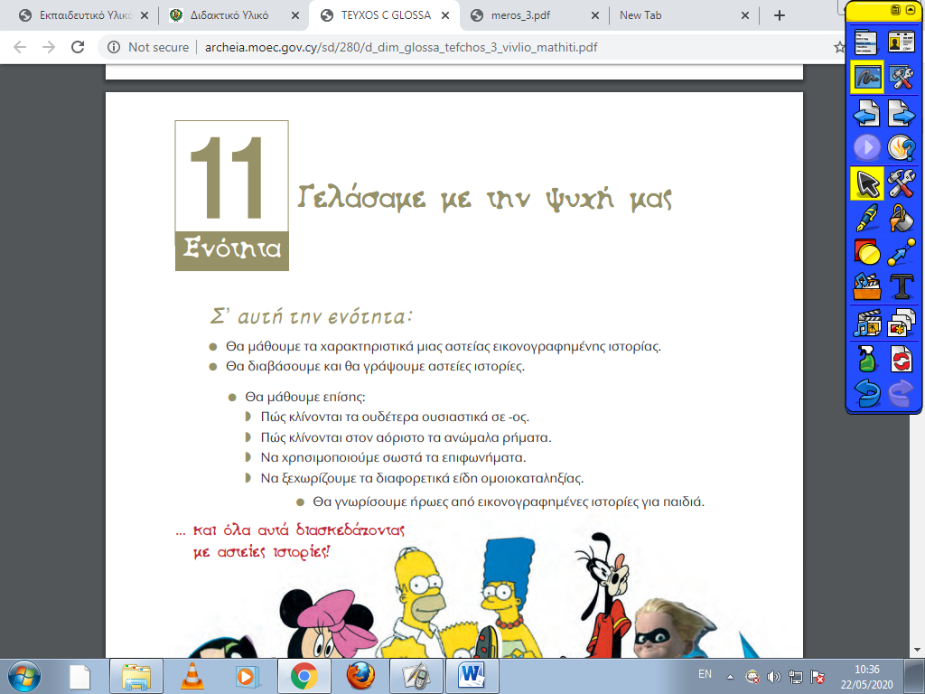
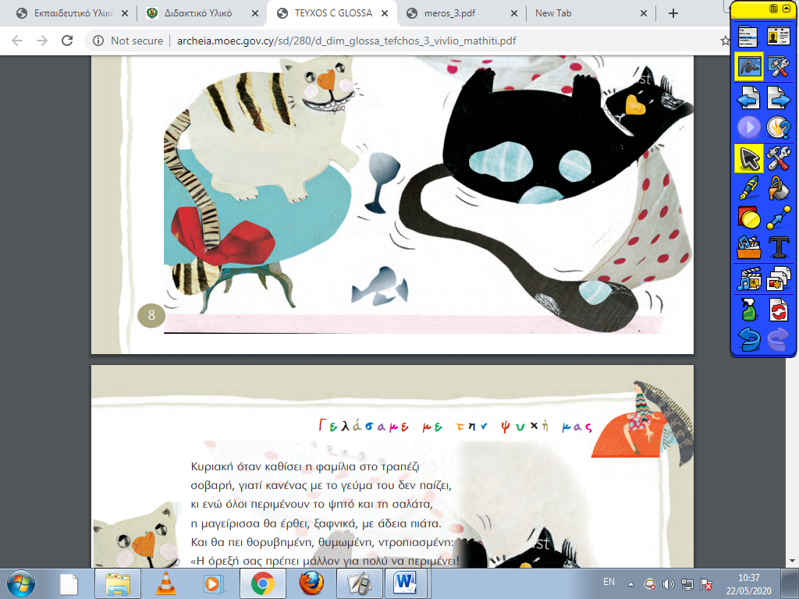

Διάβασε χαμηλόφωνα το κείμενο «O Μπελάς και ο Ρουμποτύρης» στη σελίδα 8-9, Γ’ τεύχος βιβλίο Ελληνικών. Μπορείς να το διαβάσεις και δεύτερη φορά με πιο δυνατή φωνή για να κατανοήσεις κάποια σημαντικά πράγματα καλύτερα.

Κύκλωσε τις άγνωστες λέξεις και κάνε μια μικρή έρευνα στο λεξικό σου για να μάθεις την ερμηνεία των λέξεων αυτών.

Συμπλήρωσε τις ασκήσεις του βιβλίου σου σελ:9 ασκ.1 και σελ:10 ασκ.2 και 5.
Μην ξεχάσεις να διαβάσεις τις οδηγίες!!!!!

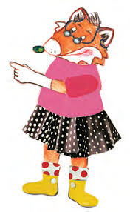
ΚΑΛΟ ΑΠΟΓΕΥΜΑ ΠΑΙΔΙΑ ΜΟΥ!!!!!

